人教版一年级数学第一学期阶段性检测试题
时间：60分钟
- 我会算。（20分）
2 + 3= | 2－2= | 4－2= | 2 + 0=
4－3= | 3 + 2= | 2 +2= | 5－2=
0 + 3= | 5－3= | 2－0= | 3－2=
5－1= | 3 + 1= | 2－1= | 2 + 1=
1 + 1= | 1 + 3= | 1 + 4= | 1－0=
- 比一比。（6分）
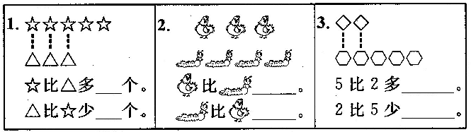
- 按要求填一填。（12分）
◎的上面是（ ），下面是（ ）
 | △
☆ | ◎ | ○
 | □
○在☆的( )面，☆在○的（ ）面
△在□的( )面，□在△的（ ）面

- 我写得最漂亮。请你按顺序在下面格子里写上0 — 5 六个数字。（6分）
五、数一数，把每盆花的花朵数写在花盆下面的 （ ） 里。（5分）

（ ） （ ） （ ） （ ） （ ）
六、在（ ）里写上“＞”、“＜”或“＝。（10 分）
3（ ）1 2（ ）2 4（ ）5 1（ ）0 4（ ）3
七、数一数，在里填上合适的数（4分）
〈1〉 〈2〉 
☆☆☆ ☆
＞ ＜

八、（6分）

排第（ ），它的前面有（ ）只动物，它的后面有（ ）只动物。

九、（8分）
2
1

4
1
5

2
3
3

十、看图填算式。（15 分）

⑴

= =


（2） （3）

（ ） （ ）=（ ） （ ） （ ）=（ ）

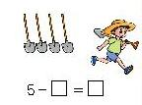
（4）

十一、连一连。（8分）
